13.07.2017 № 112
Об утверждении границ и режима использования территории объекта культурного наследия регионального значения «В этом доме 30.11.1904 года родился и жил Н.Н. Воронин – выдающийся ученый, археолог
и историк. Здесь же 29.07.1900 года родился М.К. Тихонравов – Герой Социалистического Труда, один из создателей искусственных спутников Земли и космических кораблей» (город Владимир, ул. 2-я Никольская, д. 8)

В соответствии с Федеральным законом от 25.06.2002 № 73-ФЗ «Об объектах культурного наследия (памятниках истории и культуры) народов Российской Федерации», постановлением Губернатора области от 17.10.2007 № 774 «Об утверждении Положения о Государственной инспекции по охране объектов культурного наследия администрации Владимирской области» постановляю:
- Утвердить:
1.1. Границы территории объекта культурного наследия регионального значения «В этом доме 30.11.1904 года родился и жил Н.Н. Воронин – выдающийся ученый, археолог и историк. Здесь же 29.07.1900 года родился
М.К. Тихонравов – Герой Социалистического Труда, один из создателей искусственных спутников Земли и космических кораблей» (город Владимир,
ул. 2-я Никольская, д. 8) (далее – Памятник) согласно приложению № 1.
1.2. Режим использования территории Памятника согласно
приложению № 2.
2. Контроль за исполнением данного постановления возложить
на начальника отдела государственного надзора и государственной охраны объектов культурного наследия.
3. Настоящее постановление вступает в силу со дня его официального опубликования.

Начальник Государственной инспекции Е.И. Гранкин

Приложение № 1
к постановлению Государственной инспекции

от 13.07.2017 № 112

Описание границ территории объекта культурного наследия регионального значения «В этом доме 30.11.1904 года родился и жил Н.Н. Воронин – выдающийся ученый, археолог и историк. Здесь же 29.07.1900 года родился М.К. Тихонравов – Герой Социалистического Труда, один из создателей искусственных спутников Земли и космических кораблей» (город Владимир,
ул. 2-я Никольская, д. 8)

Границы территории объекта культурного наследия регионального значения «В этом доме 30.11.1904 года родился и жил Н.Н. Воронин – выдающийся ученый, археолог и историк. Здесь же 29.07.1900 года родился М.К. Тихонравов – Герой Социалистического Труда, один из создателей искусственных спутников Земли и космических кораблей» (город Владимир, ул. 2-я Никольская, д. 8) (далее – Памятник) проходят следующим образом:
- от точки 1 до точки 3 – северная граница проходит по земельному участку
с кадастровым номером 33:22:032005:21 параллельно северному фасаду Памятника, в трех метрах от него;
- от точки 3 до точки 4 – восточная граница проходит по земельному участку с кадастровым номером 33:22:032005:21 параллельно восточному фасаду Памятника, в двух метрах от него, выходит на земельный участок с кадастровым номером 33:22:000000:3739 на улицу 2-ю Никольскую;
- от точки 4 до точки 5 – южная граница проходит по земельному участку
с кадастровым номером 33:22:000000:3739 параллельно южному фасаду Памятника, в двух метрах от него вдоль улицы 2-й Никольской;
- от точки 5 до точки 6 – западная граница проходит по земельному участку
с кадастровым номером 33:22:000000:3739 до пересечения с границей земельного участка с кадастровым номером 33:22:032005:21, далее от точки 6 до точки 1 граница проходит по границе земельного участка с кадастровым номером 33:22:032005:21.

Карта (схема) границ территории объекта культурного наследия
регионального значения «В этом доме 30.11.1904 года родился и жил Н.Н. Воронин – выдающийся ученый, археолог и историк. Здесь же 29.07.1900 года родился М.К. Тихонравов – Герой Социалистического Труда, один из создателей искусственных спутников Земли и космических кораблей»
(город Владимир, ул. 2-я Никольская, д. 8)
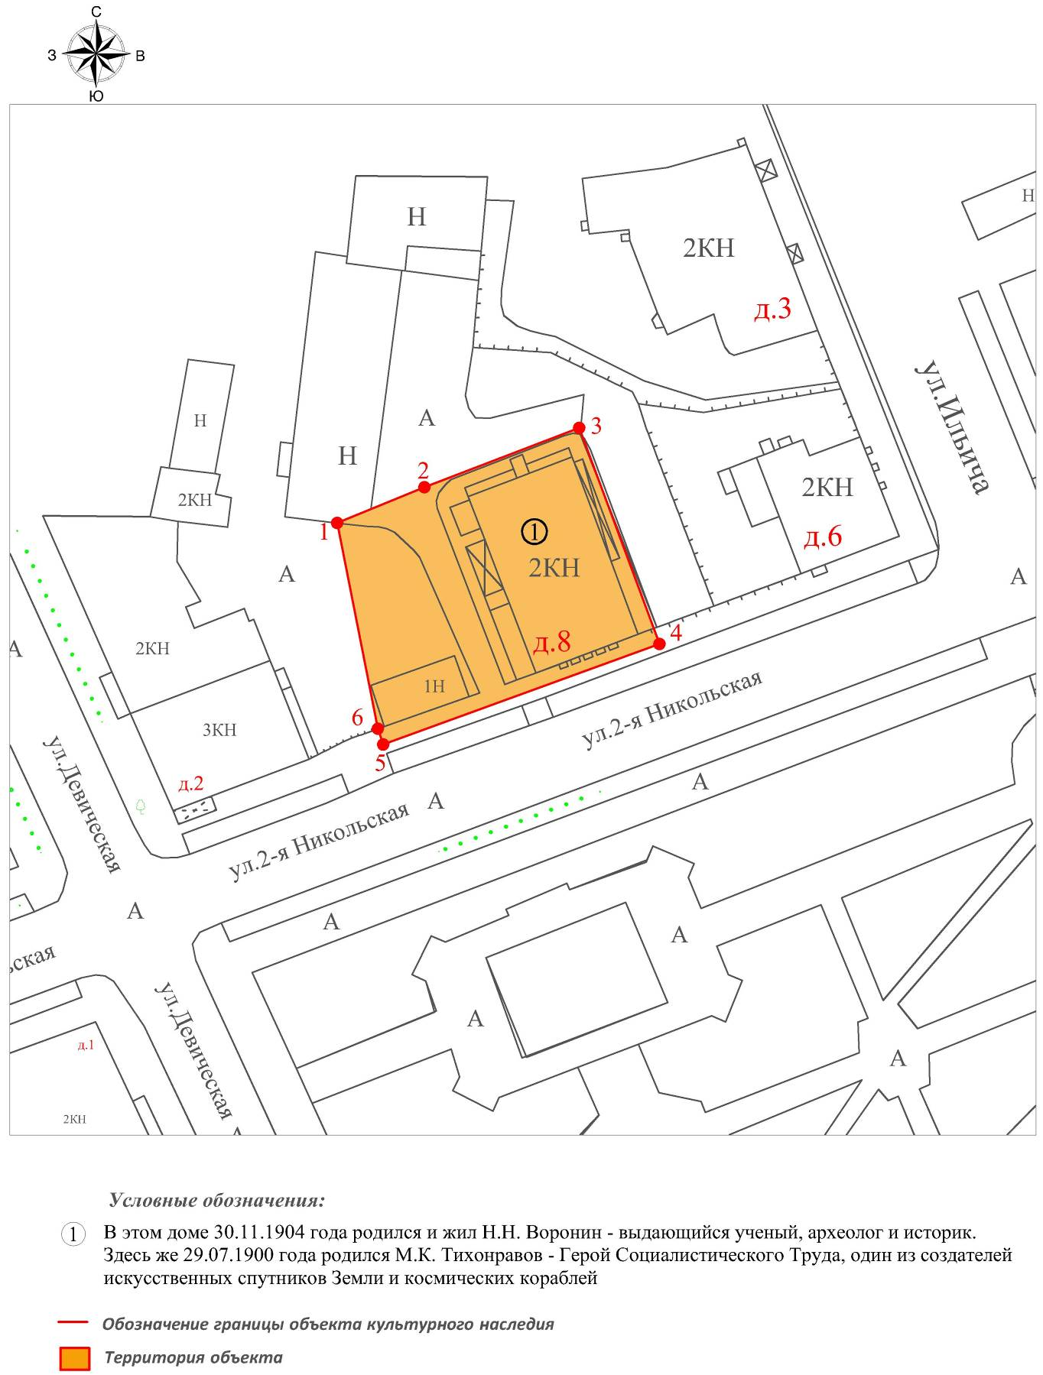

Координаты поворотных (характерных) точек к карте (схеме)
границ территории объекта культурного наследия регионального значения
««В этом доме 30.11.1904 года родился и жил Н.Н. Воронин – выдающийся ученый, археолог и историк. Здесь же 29.07.1900 года родился М.К. Тихонравов – Герой Социалистического Труда, один из создателей искусственных спутников Земли и космических кораблей» (город Владимир, ул. 2-я Никольская, д. 8)

Наименование (номер) поворотной (характерной) точки | Координаты поворотных точек в системе координат МСК-33
Наименование (номер) поворотной (характерной) точки | X | Y
Точка 1. | 191518.75 | 221244.72
Точка 2. | 191523.04 | 221255.19
Точка 3. | 191530.17 | 221273.78
Точка 4. | 191504.20 | 221283.43
Точка 5. | 191492.12 | 221250.24
Точка 6. | 191494.02 | 221249.61

Приложение № 2
к постановлению Государственной инспекции

от 13.07.2017 № 112

Режим
использования территории объекта культурного наследия регионального значения «В этом доме 30.11.1904 года родился и жил Н.Н. Воронин – выдающийся ученый, археолог и историк. Здесь же 29.07.1900 года родился М.К. Тихонравов – Герой Социалистического Труда, один из создателей искусственных спутников Земли и космических кораблей» (город Владимир, ул. 2-я Никольская, д. 8)

- Территория объекта культурного наследия относится к землям историко-культурного назначения.
- На территории объекта культурного наследия разрешается:
- проведение работ по сохранению объекта культурного наследия
и его территории (консервационные, реставрационные работы, ремонт, приспособление памятника под современное использование);
- осуществление специальных работ по изучению объекта культурного наследия, в том числе – производство зондажей, шурфов, раскопов, инженерных, физико-химических исследований;
- применение только традиционных строительных материалов (дерево, камень, красный глиняный кирпич) при реставрации памятника
и благоустройстве территории;
- раскрытие и сохранение подлинных частей, элементов, деталей здания, планировки, покрытий дорожек, насаждений;
- воссоздание исторически ценных объектов, расположенных в границах территории объекта культурного наследия, с применением методов реставрации, предусматривающей восстановление утраченных элементов фасадов
и интерьеров;
- сохранение и восстановление основных секторов обзора характерных панорам объекта;
- работы по озеленению и благоустройству территории, реконструкция инженерных сетей;
- снос диссонирующих объектов по согласованию с органом охраны объектов культурного наследия, в том числе линейных;
- нейтрализация диссонирующих зданий и сооружений путем изменения объемов, архитектурных решений, цветовых сочетаний;
- обеспечение мер пожарной безопасности объекта культурного наследия;
- согласование работ по сохранению объекта культурного наследия
с органом охраны объектов культурного наследия;
- обеспечение возможности реализации в установленном законом порядке права граждан на доступ к объекту культурного наследия. Сроки и порядок допуска граждан к объекту определяются органом охраны объектов культурного наследия по согласованию с собственником (пользователем);
- обеспечение режима содержания земель историко-культурного назначения;
- использование территории объекта культурного наследия в соответствии
с исторической функцией.
- ведение хозяйственной деятельности, не противоречащей требованиям обеспечения сохранности объекта культурного наследия и позволяющей обеспечить функционирование объекта культурного наследия в современных условиях.
- На территории объекта культурного наследия запрещается:
- снос объекта культурного наследия, надстройки и пристройки к объекту;
- реконструкция, строительство капитальных и временных зданий
и сооружений, в том числе линейных объектов, вышек сотовой связи;
- изменение территории, прокладка коммуникаций, не связанных
с обеспечением жизнедеятельности памятника;
- наружное размещение сетей газопроводов, теплопроводов и иных трубопроводов, воздушных линий электропередач, прокладка новых дорог;
- применение нетрадиционных строительных материалов, в том числе силикатного кирпича, Пено блоков, сайдинга, пластика, применение чужеродных цветовых решений;
- установка на фасадах, крыше, в границах территории памятника любых технических объектов и элементов, в т.ч. кондиционеров, крупногабаритных антенн, технических элементов инженерных систем;
- движение транспортных средств (за исключением специального автотранспорта), в случае если движение транспортных средств создает угрозу нарушения целостности и сохранности объекта;
- производство любого вида работ без специального разрешения органа охраны объектов культурного наследия;
- хозяйственная деятельность, ведущая к разрушению, искажению внешнего облика объекта культурного наследия, а также окружающего ландшафта.
- размещение мест захоронения промышленных, бытовых
и сельскохозяйственных отходов;
- устройство и размещение рекламных конструкций, вывесок, телеантенн, временных построек, киосков, размещение стационарных автостоянок транспортных средств, складов, площадок для складирования и производства взрывчатых и огнеопасных материалов, материалов, загрязняющих интерьеры объекта культурного наследия, фасады и территорию, имеющих вредные выделения;
- размещение производств, имеющих станки, установки и механические двигатели, оказывающие динамические и вибрационные воздействия
на конструкции объекта культурного наследия, производств и лабораторий, связанных с неблагоприятным для объекта культурного наследия температурно-влажностным режимом и применением химически активных веществ.
- строительство объектов капитального строительства и увеличение объемно-пространственных характеристик существующих на территории памятника объектов капитального строительства; проведение земляных, строительных, мелиоративных и иных работ, за исключением работ
по сохранению объекта культурного наследия или его отдельных элементов, сохранению историко-градостроительной или природной среды объекта культурного наследия.

